BAB I
PENDAHULUAN

  - Latar Belakang
Di jaman yang modern ini kebutuhan hidup manusia semakin meningkat salah satunya kebutuhan akan properti rumah tangga. Hampir semua kalangan masyarakat modern memiiki properti seperti mebel, sofa, meja, dipan dll yang bahan dasarnya terbuat dari kayu asli atau buatan (Tegofilm /MDF Film). Sedangkan di sisi lain ketersediaan bahan baku untuk pembuatan properti tersebut jumlahnya terbatas. Untuk menanggulangi hal tersebut, diperlukan sebuah material baru sebagai pengganti kayu dengan harga murah dan kualitas yang baik. Pada dasarnya kayu buatan terdiri dari kayu lapis dan kayu partikel. Kayu lapis berasal dari kayu gelondongan yang di iris tipis dan di susun kembali menjadi lembaran kayu, sedangkan kayu partikel di susun dari dari potongan-potongan kecil kayu (serpihan) yang dimampatkan (press) sehingga membentuk kayu yang kuat. Namun ketahanan dari kayu buatan yang beredar di pasaran terhadap cuaca kurang baik, sehingga perlu penelitian yang lebih lanjut untuk dapat membuat sebuah produk yang lebih baik.
Penggunaan dan pemanfaatan material komposit dewasa ini semakin berkembang, seiring dengan meningkatnya penggunaan bahan tersebut yang semakin meluas mulai dari yang sederhana seperti alat-alat rumah tangga sampai sektor industri baik industri skala kecil maupun skala besar. Komposit memiliki keunggulan tersendiri dibandingkan dengan bahan teknik alternatif lain seperti kuat, ringan, tahan korosi, ekonomis dsb.
Banyak cara yang dapat dilakukan untuk pengembangan komposit, salah satunya dengan memanfaatkan serat daun pandan wangi sebagi bahan baku utama untuk pembuatan komposit. Populasi dari pohon pandan wangi ini sangat banyak dan sangat mudah untuk berkembang biak di daerah beriklim tropis sehingga pohon ini sangat baik digunakan sebagai material utama pembuatan komposit.
Pemanfaatan limbah serbuk gergaji kayu dewasa ini belum terlalu dilirik oleh masyarakat, terutama para pemilik industri pemotongan kayu. Sebagian besar serbuk gergaji kayu dibiarkan menumpuk begitu saja dan dibakar percuma oleh masyarakat, tanpa melihat nilai ekonomis yang bias didapatkan dari pemanfaatan limbah kayu tesebut. Namun seiring meluasnya ruang lingkup ilmu pengetahuan dibidang material dan bahan, kini limbah serbuk gergaji kayu tersebut mulai dimanfaatkan sebagai material pencampur komposit.
Sengon merupakan tanaman kayu yang diameter batangnya dapat mencapai ukuran yang besar, tanaman sengon dapat tumbuh pada sebaran iklim apa saja, sehingga sengon dapat tumbuh baik disembarang tempat. Tinggi tanaman sengon bias mencapai 39 meter dengan diameter lebih dari 60 cm pada umur 12 tahun. Bahkan, pada tanaman yang sudah tua diameternya dapat mencapai lebih dari 1 meter. Batang tanaman sengon umumnya tidak berbanir, tumbuh lurus dan silindris. Kulit batangnya cenderung licin dan berwarna abu-abu atau kehijau-hijauan.
Menurut sentra informasi iptek (2009) Pandan wangi yang dalam bahasa latinnya Pandanus amaryllifolius Roxb, tumbuh liar di daerah tropis. Kadang-kadang di pinggir sungai, di tepi rawa atau di tanah yang basah. Subur di daerah pantai sampai ketinggian 500 meter di atas permukaan laut. Batangnya bulat dengan bekas duduk daun, bisa bercabang-cabang, menjalar, akar tunjang ke luar di sekitar pangkal batang dan cabang. Daun tunggal, duduk, dengan pangkal memeluk batang, tersusun berbaris tiga dalam garis spiral. Helai daun berbentuk pita, tipis, licin, ujung runcing, tepi rata. Bagi tanaman yang subur, daunnya bisa mencapai pajang antara 40 sampai 80 cm, lebar 3 sampai 5 cm, warna hijau, bila diremas berbau harum. Bunga majemuk, bongkol, putih. Buahnya batu, menggantung, bentuk bola, warna jingga. Memperbanyak tumbuhan pandan bisa dilakukan dengan memisahkan tunas-tunas muda yang tumbuh diantara akar-akarnya.
Komposit merupakan sebuah material yang terbentuk akibat penggabungan beberapa material menjadi satu dan memiliki sifat mekanik yang baru juga. Menurut Mattews dkk. (1993) dalam Widodo (2008), komposit adalah sesuatu material yang terbentuk dari kombinasi dua atau lebih material pembentukannya melalui campuran yang tidak homogen, dimana sifat mekanik dari masing-masing material pembentuknya berbeda. Dari campuran tersebut akan dihasilkan material komposit yang mempunyai karakteristik dan sifat mekanik yang berbeda dari material pembetuknya. Material komposit mempunyai sifat dari material konvensional. Pada umumnya proses pembuatanya melalui pencampuran yang tidak homogen, sehingga kita leluasa merencanakan kekuatan material komposit yang kita inginkan dengan jalan mengatur komposisi dari material pembentuknya.
Penelitian yang terkait dengan penelitian ini seperti yang dilakukan oleh Emmy. D.S., dkk (2012) dimana di dalam penelitianya yang bertujuan untuk menganalisis kekuatan impact dan bending komposit polyester-fiber glass dan polyester-pandan wangi dan hasil penelitianya menunjukan bahwa kekuatan impact paling tinggi didapat pada volume serat 40% sebesar 15908,67 Kj/m². Dengan perbandingan fraksi volume 20%, 30%, dan 40%. Ini menunjukkan bahwa semakin banyaknya serat yang digunakan, kekuatan dan tingkat elatisitas dari spesimen juga akan bertambah, artinya spesimen akan lebih mampu menyerap energi yang diberikan. Seperti dilihat pada hasil patahan setelah dikenai beban uji kekuatan impact.
Hasil penelitian dari Pramuko I Purboputro (2006) dengan judul penelitian pengaruh panjang serat terhadap kekuatan tarik dan impak komposit enceng gondok dengan matriks poliester dimana hasil penelitianya menunjukan bahwa kekuatan tarik tertinggi dimiliki oleh komposit dengan panjang serat 100 mm yaitu 11,02 MPa, dengan modulus elastisitas 11023,33 MPa, Harga impak tertinggi dimiliki oleh komposit dengan panjang serat 50 mm yaitu 0,002344 j/mm² .
Pengembangan riset dan teknologi dengan memanfaatkan produk lokal merupakan langkah bijak untuk meningkatkan nilai jual material produk lokal, sehingga secara tidak langsung juga akan meningkatkan taraf hidup masyarakat lokal. Menurut Diharjo, dkk (2005), pengaruh perlakuan alkali serat 2 jam pada serat kenaf memberikan kekuatan tarik paling tinggi dibandingkan dengan perlakuan alkali 0, 4, 6, 8 jam. Penelitian juga pernah dilakukan oleh Achmad (2010), di dalam penelitiannya yang berjudul “Variasi Panjang Serat Pandan Wangi Terhadap Ketangguhan Retak Dan Ketahanan Bending Material Komposit Dengan Matrik Polyester Dan Epoxy”. Hasil penelitiannya menyatakan bahwa panjang serat akan berpengaruh pada ketahanan bending, yaitu 51,32 Mpa pada panjang serat 25 mm.
Berdasarkan uraian di atas maka penelitian dilakukan untuk mempelajari ketangguhan impact dan bending komposit polyester diperkuat serat pandan wangi dengan filler serbuk gergaji kayu sengon sebagai alternatif kayu buatan.

  - Rumusan Masalah
Berdasarkan masalah yang diuraikan pada latar belakang di atas maka permasalahan dapat dirumuskan sebagai objek penelitian adalah: bagaimana kekuatan bending, dan ketangguhan impact komposit polyester diperkuat serat pandan wangi dengan filler serbuk gergaji kayu sengon.

  - Tujuan Penelitian
Adapun tujuan dari penelitian ini adalah:
Untuk melakukan studi kekuatan bending dan ketangguhan impact dari komposit polyester yang diperkuat serat pandan wangi dengan filler serbuk gergaji kayu sengon.

  - Batasan masalah
Agar mempermudah dalam melaksanakan penelitian dan agar penelitian ini tidak melebar, maka perlu adanya batasan masalah.
Batasan masalah yang dipergunakan adalah sebagai berikut:
- Serat yang digunakan adalah serat pandan wangi dengan arah serat acak.
- Variasi panjang serat : 15 mm, 20 mm, 25 mm, 50 mm, dan 100 mm.
- Serbuk kayu yang digunakan adalah serbuk gergaji kayu pohon sengon dengan perkiraan umur pohon 6-10 tahun.
- Proses perendaman serat menggunakan NaOH dicampur air mineral dengan perbandingan NaOH sebanyak 4% dengan waktu perendaman selama 2 jam.
- Fraksi volume serat yang digunakan yaitu: 20%, dan 30%.
- Fraksi volume filler serbuk gergaji kayu sebesar 5%.
- Pengujian yang dilakukan: bending dan impact.
- Pembuatan komposit dilakukan secara hand lay up.

  - Manfaat Penelitian
Adapun manfaat dilakukanya penelitian ini adalah:
- Sebagai bahan alternative kayu buatan.
- Dapat mengetahui kekuatan bending, dan ketangguhan impact, dari komposit polyester dengan serat pandan wangi dan filler serbuk gergaji pohon sengoni.
- Dapat memberikan pengetahuan tentang komposit polyester dengan serat pandan wangi dan filler serbuk gergaji pohon sengon.

  - Tempat Penelitian
Penelitian ini akan dilakukan di Laboratorium Metalurgi Teknik Mesin, dan Laboratorium Struktur Teknik Sipil Fakultas Teknik Universitas Mataram.

BAB II
DASAR TEORI

2.1. Tinjauan Pustaka
Penggunaan material komposit dengan bahan-bahan serat alam merupakan kandidat sebagai bahan penguat untuk dapat menghasilkan bahan komposit yang kuat, ringan, ramah lingkungan, mampu didaur ulang, serta mampu dihancurkan sendiri oleh alam. Ini sebagai upaya tuntutan teknologi sekarang yang lebih mengedepankan penggunaan teknologi yang ramah terhadap lingkungan guna menekan terjadinya pemanasan global (global warming).
Berdasarkan penelitian Sulistijono (2008) mengenai analisa pengaruh fraksi volume serat kelapa pada komposit matriks polyester terhadap kekuatan tarik, impact dan bending menunjukkan bahwa serat kelapa yang dikombinasikan dengan polyester sebagai matriks akan dapat menghasilkan komposit alternative yang salah satunya berguna sebagai duduk bantal mobil, papan/meja. Dengan memvariasikan fraksi volume serat kelapa, diharapkan akan didapat kekuatan tarik, impact dan bending komposit yang maksimal untuk mendukung pemanfaatan komposit alternative.
Kuncoro Diharjo (2005) yang meneliti tentang pengaruh Perlakuan Alkali terhadap Sifat Tarik Bahan Komposit Serat Rami-Polyester menunjukkan bahwa Mechanical bonding komposit yang diperkuat serat alam dapat ditingkatkan dengan perlakuan kimia serat atau menggunakan coupling agent. Perlakuan kimia, seperti perlakuan alkali sering digunakan karena lebih ekonomis.
Pengaruh perlakuan alkali terhadap sifat permukaan serat alam selulosa telah diteliti dimana kandungan optimum air mampu direduksi sehingga sifat alami hydrophilic serat dapat memberikan kekuatan ikatan interfacial dengan matrik polimer secara optimal (Bismarck, dkk, 2002).
Pengaruh perlakuan alkali NaOH pada serat alam selulosa menunjukkan peningkatan mutu permukaan serat dan sifat alami hydrophilic. Perlakuan alkali 8% NaOH pada serat jute dapat mengubah topografi permukaan serat dan struktur kristalnya (Eichron, dkk, 2001).
Diharjo, dkk, (2005) telah meneliti pengaruh lama perlakuan alkali terhadap kekuatan tarik komposit serat kenaf dengan lama perlakuan 0, 2, 4, 6, dan 8 jam. Berdasarkan penelitiannya dapat disimpulkan bahwa perlakuan alkali selama 2 jam menghasilkan kekuatan tarik dan modulus elastisitas paling tinggi.
2.2. Landasan Teori

2.2.1. Komposit

A. Pengertian Komposit
Komposit merupakan sejumlah sistem multifasa sifat gabungan, yaitu gabungan antara bahan matrik atau pengikat dengan penguat unsur utama. Bahan komposit adalah serat karena serat menentukan karakteristik bahan komposit seperti kekakuan, kekuatan serta sifat-sifat mekanik yang lain. Matrik bertugas melindungi dan mengikat serat agar dapat bekerja dengan baik, dan meneruskan gaya dari suatu serat ke serat yang lain. Matrik dapat berupa keramik dan logam di samping berupa polimer.
Gabungan antara serat dan matrik disebut bahan komposit. Bahan komposit menggabungkan keunggulan kekuatan dan kekakuan serat dengan massa jenis yang rendah. Hasilnya suatu bahan yang ringan tetapi kuat dan kaku. Dengan kata lain, bahan ini mempunyai harga spesifik modulus dan modulus strength yang lebih besar dibandingkan dengan bahan lain.
Secara umum, dikenal tiga kelompok komposit, yaitu :
- Komposit berserat yaitu komposit berpenguat serat antara lain seperti, serat gelas (fiber glass), serat karbon serat grafit sampai serat baja.
- Komposit laminar atau laminat yaitu komposit berpenguat dalam bentuk lembaran seperti kertas, kain.
- Komposit partikel atau partikulat yaitu komposit berpenguat dalam bentuk butiran seperti kerikil, pasir, filler dalam bentuk kontinyu.
Dalam hal polimer diperkuat serat, ada zat ketiga yang disebut zat penjodoh, penggabungan atau penyerasi untuk meningkatkan sekatan antara serat dan matrik. (Feldman. D., Dkk, 1995).

B. Unsur Penyusun Komposit
Pada umumnya bahan komposit terdiri dari dua unsur, yaitu serat (fiber) dan bahan pengikat serat tersebut yang disebut matrik.
- Serat
Salah satu unsur penyusun bahan komposit adalah serat. Serat inilah yang terutama menentukan karakteristik bahan komposit, seperti kekakuan, kekuatan serta sifat-sifat mekanik lainnya. Serat inilah yang menahan sebagian besar gaya-gaya yang bekerja pada bahan komposit.
Banyak jenis serat, baik serat alam maupun serat sintetik. Serat alam yang utama adalah kapas, wol, sutra dan rami (hemp). Sedangkan serat sintetik adalah rayon, polyester, akril, dan nilon. Masih banyak serat lainnya dibuat untuk memenuhi keperluan, sedangkan yang disebut di atas adalah jenis yang paling banyak dikenal.
Secara garis besar dapat disebutkan bahwa serat alam adalah kelompok serat yang dihasilkan dari tumbuhan, binatang dan mineral. Penggunaan serat alam di industri tekstil dan kertas secara luas tersedia dalam bentukserat sutera, kapas, kapuk, rami kasar (flax), goni, rami halus dan serat daun.
Komposit dengan penguat serat (fibrous composite) sangat efektif, karena bahan dalam bentuk serat jauh lebih kuat dan kaku dibanding bahan yang sama dalam bentuk padat (bulk). Kekuatan serat terletak pada ukurannya yang sangat kecil, kadang-kadang dalam orde mikron. Ukuran yang kecil tersebut menghilangkan cacat-cacat dan ketidaksempurnaan kristal yang biasa terdapat pada bahan berbentuk padatan besar, sehingga serat menyerupai kristal tunggal yang tanpa cacat, dengan demikian kekuatannya sangat besar.
- Matriks (Resin)
Matriks (resin) dalam susunan komposit bertugas melindungi dan mengikat serat agar dapat bekerja dengan baik. Matriks harus bisa meneruskan beban dari luar ke serat. Umumnya matriks terbuat dari bahan-bahan yang lunak dan liat. Polymer (plastik) merupakan bahan umum yang biasa digunakan. Matriks juga umumnya dipilih dari kemampuannya menahan panas. Polyester, vinilester dan epoksi adalah bahan-bahan polymer yang sejak dahulu telah dipakai sebagai bahan matriks.
Persyaratan di bawah ini perlu dipenuhi sebagai bahan matriks untuk pencetakan bahan komposit:
- Resin yang dipakai perlu memiliki viskositas rendah, dapat sesuai dengan bahan penguat dan permeable.
- Dapat diukur pada temperatur kamar dalam waktu yang optimal.
- Mempunyai penyusutan yang kecil pada pengawetan.
- Memiliki kelengketan yang baik dengan bahan penguat.
- Mempunyai sifat baik dari bahan yang diawetkan.
Tidak ada bahan yang dapat memenuhi semua persyaratan di atas, tetapi pada saat ini paling banyak dipakai adalah polyester tak jenuh (Surdia, 2000).
- Tipe Komposit Serat
Untuk memperoleh komposit yang kuat harus dapat menempatkan serat dengan benar. Berdasarkan penempatannya terdapat beberapa tipe serat pada komposit, yaitu:
- Continuous Fiber Composite
Continuous atau uni-directional, mempunyai susunan serat panjang dan lurus, membentuk lamina diantara matriknya. Jenis komposit ini paling sering digunakan. Tipe ini mempunyai kelemahan pada pemisahan antar lapisan. Hal ini dikarenakan kekuatan antar lapisan dipengaruhi oleh matriknya.
- Woven Fiber Composite (bi-directional)
Komposit ini tidak mudah dipengaruhi pemisahan antar lapisan karena susunan seratnya juga mengikat antar lapisan.
Akan tetapi susunan serat memanjangnya yang tidak begitu lurus mengakibatkan kekuatan dan kekakuan akan melemah.
- Discontinuous Fiber Composite
Discontinuous Fiber Composite adalah tipe komposit dengan serat pendek. Tipe ini dibedakan lagi menjadi 3 (Gibson, 1994):
- Aligned discontinuous fiber
- Off-axis aligned discontinuous fiber
- Randomly oriented discontinuous fiber

- aligned (b) off-axis (c) randomly
Gambar 2.1. Tipe discontinuous fiber

- Hybrid Fiber Composite
Hybrid Fiber Composite merupakan composite gabungan antara tipe serat lurus dengan serat acak. Tipe ini digunakan agar dapat mengganti kekurangan sifat dari kedua tipe dan dapat menggabungkan kelebihannya.
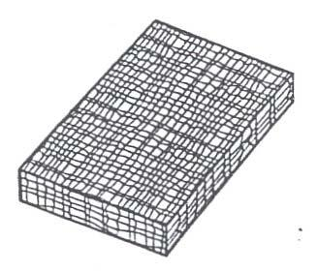
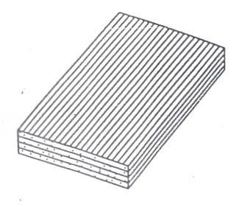

Continuous Fiber composite Woven Fiber Composite
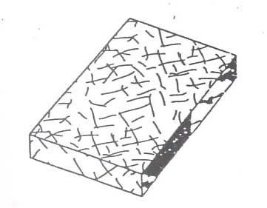
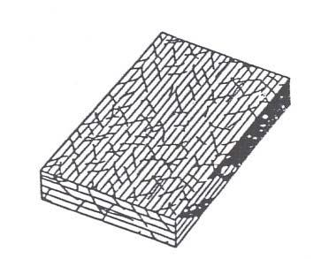

Randomly Oriented Discontinuous Fiber Hybrid Fiber Composite
Gambar 2.2. Tipe Komposit Serat

- Faktor Yang Mempengaruhi Performa Komposit
Penelitian yang menggabungkan antara matrik dan serat harus memperhatikan beberapa faktor yang mempengaruhi performa Fiber-Matriks Composite antara lain:
- Faktor Serat
Serat adalah bahan pengisi matrik yang digunakan untuk dapat memperbaiki sifat dan strukur matrik yang tidak dimilikinya, juga diharapkan mampu menjadi bahan penguat matrik pada komposit untuk menehan gaya yang terjadi.
- Letak Serat
Dalam pembuatan komposit tata letak dan arah serat dalam matrik yang akan menentukan kekuatan mekanik komposit, dimana letak dan arah dapat mempengaruhi kinerja komposit tersebut.
Menurut tata letak dan arah serat diklasifikasikan menjadi 3 bagian, yaitu:
- One dimensional reinforcement, mempunyai kekuatan dan modulus maksimum pada arah axis serat.
- Two dimensional reinforcement (planar), mempunyai kekuatan pada dua arah atau masing-masing arah orientasi serat.
- Three dimensional reinforcement, mempunyai sifat isotropic kekuatannya lebih tinggi dibanding dengan dua tipe sebelumnya.
Pada pencampuran dan arah serat mempunyai beberapa keunggulan, jika orientasi serat semakin acak (random) maka sifat mekanik pada 1 arahnya akan melemah, bila arah tiap serat menyebar maka kekuatannya juga akan menyebar kesegala arah maka kekuatan akan meningkat.

Serat searah Serat anyam

Serat acak
Gambar 2.3. Tiga Tipe Orientasi Pada Reinforcement
- Panjang Serat
Panjang serat dalam pembuatan komposit serat pada matrik sangat berpengaruh terhadap kekuatan. Ada 2 penggunaan serat dalam campuran komposit yaitu serat pendek dan serat panjang. Serat panjang lebih kuat dibandingkan serat pendek.
- Bentuk Serat
Bentuk serat yang digunakan untuk pembuatan komposit tidak begitu mempengaruhi, yang mempengaruhi adalah diameter seratnya. Pada umumnya, semakin kecil diameter serat akan menghasilkan kekuatan komposit yang paling tinggi. Selain bentuknya, kandungan seratnya juga mempengaruhi.
- Faktor Matrik
Matrik dalam komposit berfungsi sebagai bahan yang mengikat serat menjadi sebuah unit struktur, melindungi dari perusakan eksternal, meneruskan atau memindahkan beban eksternal pada bidang geser antara serat dan matrik, sehingga matrik dan serat saling berhubungan. Pembuatan komposit serat membutuhkan ikatan permukaan yang kuat antara serat dan matrik. Selain itu matrik juga harus mempunyai kecocokan secara kimia agar reaksi yang tidak diinginkan tidak terjadi pada permukaan kontak antara keduanya. Untuk memilih matrik harus diperhatikan sifat-sifatnya, antara lain seperti tahan terhadap panas, tahan cuaca yang buruk, dan tahan terhadap goncangan yang biasanya menjadi pertimbangan dalam pemilihan material matrik. Bahan polymer yang sering digunakan sebagai material matrik dalam komposit ada dua macam, yaitu thermoplastik dan thermoset. Thermoplastik dan thermoset ada banyak macam jenisnya, antara lain:
- Thermoplastik
- Polyamide (PI),
- Polysulfone (PS),
- Poluetheretherketone (PEEK),
- Polyhenylene Sulfide (PPS),
- Polypropylene (PP),
- Polyethylene (PE) dll.
- Thermosetting
- Epoksi,
- Polyester,
- Phenolic,
- Plenol,
- Resin Amino,
- Resin Furan, dll.
- Faktor Ikatan Fiber-Matrik
Komposit serat yang baik harus mampu untuk menyerap matrik yang memudahkan terjadinya pertemuan antara dua fase. Selain itu komposit serat juga harus mempunyai kemampuan untuk menahan tegangan yang tinggi, karena serat dan matrik berinteraksi dan pada akhirnya terjadi pendistribusian tegangan. Kemampuan ini harus dimiliki oleh matrik dan serat. Hal yang mempengaruhi ikatan antara serat dan matrik adalah void, yaitu adanya celah pada serat atau bentuk serat yang kurang sempurna yang dapat menyebabkan matrik tidak akan mampu mengisi ruang kosong pada cetakan. Bila komposit tersebut menerima beban, maka daerah tegangan akan berpindah ke daerah void sehingga akan mengurangi kekuatan komposit tersebut. Pada pengujian tarik komposit akan berakibat lolosnya serat dari matrik. Hal ini disebabkan karena kekuatan atau ikatan interfacial antara matrik dan serat yang kurang besar (Schwatz, 1984).
- Katalis
Katalis ini digunakan untuk membantu proses pengeringan resin dan serat dalam komposit. Waktu yang dibutuhkan resin untuk berubah menjadi plastik tergantung pada jumlah katalis yang dicampurkan. Semakin banyak katalis yang ditambahkan maka makin cepat pula proses curringnya, akan tetapi apabila pemberian katalis berlebihan maka akan menghasilkan material yang getas ataupun resin bisa terbakar. Penambahan katalis yang baik 1% dari volume resin. Bila terjadi reaksi akan timbul panas antara 60º C - 90º C. Panas ini cukup untuk mereaksikan resin sehingga diperoleh kekuatan dan bentuk plastik yang maksimal sesuai dengan bentuk cetakan yang diinginkan (Justus Sakti Raya, 2001)
2.2.2 Klasifikasi Bahan Komposit
Klasifikasi komposit dapat dibentuk dari sifat dan strukturnya. Bahan komposit dapat diklasifikasikan ke dalam beberapa jenis. Secara umum klasifikasi komposit yang sering digunakan antara lain seperti :
- Klasifikasi menurut kombinasi material utama, seperti metal organic atau metal anorganic.
- Klasifikasi menurut karakteristik bulk-form, seperti sistem matrik atau laminate.
- Klasifikasi menurut distribusi unsur pokok, seperti continous dan discontinuous.
- Klasifikasi menurut fungsinya, seperti elektrikal atau struktural (Schwartz, 1984).
Sedangkan klasifikasi untuk komposit serat (fiber-matrik komposit) dibedakan menjadi beberapa macam antara lain :
- Fiber composites (komposit serat) adalah gabungan serat dengan matrik.
- Flake composites adalah gabungan serpih rata dengan matrik.
- Particulate composites adalah gabungan pertikel dengan matrik.
- Filled composites adalah gabungan matrik continous skeletal dengan matrik yang kedua.
- Laminar composites adalah gabungan lapisan atau unsur pokok lamina
(Schwartz, 1984 : 16).
Kegunaan Bahan Komposit
Kegunaan bahan komposit sangat luas, yaitu :
- Angkasa luar, seperti komponen kapal terbang, komponen helikopter, komponen satelit dan lain-lain.
- Aoutomobile, seperti komponen mesin, badan kereta dan lain-lain.
- Olah raga dan rekreasi seperti sepeda, stick golf, raket tenis, sepatu olah raga dan lain-lain.
- Industri pertahanan, seperti komponen jet tempur, peluru, komponen kapal selam dan lain-lain.
- Bidang kesehatan, seperti kaki palsu, sambungan sendi pada pinggang dan lain-lain.
- Bidang Marine/kelautan, kapal layar dan lain-lain.

2.2.3 Pengisi (Filler)
Pengisi adalah bahan yang banyak digunakan untuk ditambahkan pada bahan polimer untuk meningkatkan sifat - sifatnya dan pemerosesan untuk mengurangi ongkos produksi (Surdia, 2000: 246) Filler dalam komposit digunakan sebagai penguat matrik resin polimer. Mekanisme filler dalam meningkatkan kekuatan adalah dengan membatasi pergerakan rantai polimer. Beberapa jenis filler ditambahkan dengan alasan meningkatkan stabilitas dimensi, anti oksidan, penyerap UV dan pewarna.

2.3. Material pengikat komposit (matrik)
Material pengikat disebut juga matrik. Jenis matrik yang digunakan beupa polimer, keramik atau metalik. Jenis matrik yang digunakan dalam sistem komposit menunjukkan nama dari komposit tersebut. Contoh: Komposit Matrik Polimer (KMP), Komposit Matrik Keramik (KMK), Komposit Matrik Logam (KML).
Material pengikat ini pada sistem komposit berfungsi sebagai penerus beban kepada material penguat (fiber), untuk memisahkan fiber yang satu dengan yang lainnya serta menghambat penjalaran retak yang timbul dari perpatahan fiber. Berdasarkan jenis material pengikat, pada sistem komposit dapat dibagi menjadi tiga, yaitu :
- Komposit Matrik Polimer (KMP)
Pada komposit matrik polimer ini, jenis pengikat yang digunakan adalah polimer. Contoh : Resin fenol, Resin urea, resin melamin, resin thermoset, dan lain-lain.
- Komposit Matrik Keramik (KMK)
Pada komposit matrik keramik ini, jenis pengikat yang digunakan adalah keramik. Contoh : SiO2 (kuarsa), MgO (periklas), MgA12O2, (spinel), dan lain-lain.
- Komposit Matrik Logam (KML)
Pada komposit matrik logam ini, jenis pengikat yang digunakan adalah logam. Contoh : A1 (aluminium), Mg (magnesium), Co (coper), Ni (nikel).
Dua hal yang perlu diperhatikan dalam pembentukan sistem komposit agar didapat produk yang efektif, yaitu : komponen penguat harus memiliki modulus elastisitas yang lebih tinggi daripada komponen matriknya dan harus ada ikatan permukaan yang kuat antara ikatan komponen penguat dengan matriknya.
2.4.Daun Pandan Wangi (Pandanus Amaryllifolius)
Menurut sentra informasi Iptek (2009) Pandan wangi yang dalam bahasa latinnya Pandanus amaryllifolius Roxb, tumbuh liar di daerah tropis. Kadang-kadang di pinggir sungai, di tepi rawa atau di tanah yang basah. Subur di daerah pantai sampai ketinggian 500 meter di atas permukaan laut. Batangnya bulat dengan bekas duduk daun, bisa bercabang-cabang, menjalar, akar tunjang ke luar di sekitar pangkal batang dan cabang. Daun tunggal, duduk, dengan pangkal memeluk batang, tersusun berbaris tiga dalam garis spiral. Helai daun berbentuk pita, tipis, licin, ujung runcing, tepi rata. Bagi tanaman yang subur, daunnya bisa mencapai pajang antara 40 sampai 80 cm, lebar 3 sampai 5 cm, warna hijau, bila diremas berbau harum. Bunga majemuk, bongkol, putih. Buahnya batu, menggantung, bentuk bola, warna jingga. Memperbanyak tumbuhan pandan bisa dilakukan dengan memisahkan tunas-tunas muda yang tumbuh di antara akar-akarnya.
Di Indonesia terdapat dua jenis pandan yang kita kenal, yaitu pandan wangi yang sering digunakan untuk masakan sedangkan pandan duri (pandan yang memiliki duri di tepi daunnya serta baunya tidak wangi) yang digunakan sebagai bahan pembuat tikar. Selain digunakan untuk masakan (sebagai aroma pewangi) tanaman pandan wangi juga memiliki kegunaan yang lain.
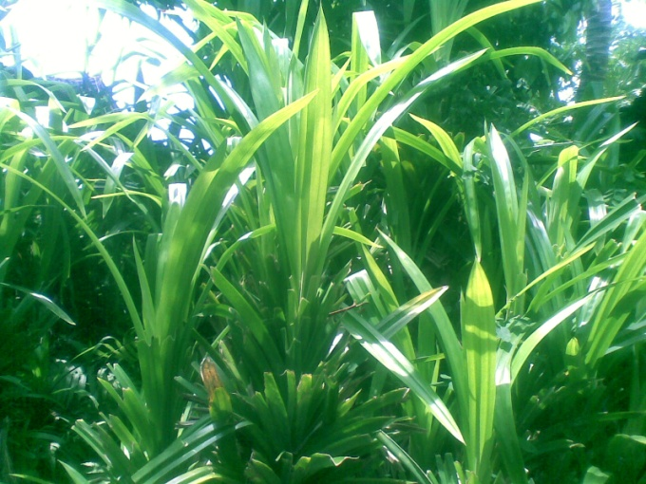
Gambar 2.4 Tanaman pandan wangi
Pemanfatan pandan wangi selain sebagai rempah-rempah juga digunakan sebagai bahan baku pembuatan minyak wangi. Daunnya sering digunakan sebagai bahan penyedap, pewangi dan pemberi warna hijau pada masakan atau penganan.
2.5. Sengon (Albizia chinensis)
Sengon merupakan tanaman kayu yang diameter batangnya dapat mencapai ukuran yang besar, tanaman sengon dapat tumbuh pada sebaran iklim apa saja, sehingga sengon dapat tumbuh baik disembarang tempat. Tinggi tanaman sengon bias mencapai 39 meter dengan diameter lebih dari 60 cm pada umur 12 tahun. Bahkan, pada tanaman yang sudah tua diameternya dapat mencapai lebih dari 1 meter. Batang tanaman sengon umumnya tidak berbanir, tumbuh lurus dan silindris. Kulit batangnya cenderung licin dan berwarna abu-abu atau kehijau-hijauan. Tanaman sengon berdaun majemuk dengan panjang mencapai 40 cm. Dalam satu tangkai daun terdiri dari 15-25 helai daun berbentuk lonjong.
Serbuk gergaji kayu sengon saat ini masih belum terlalu dimanfaatkan oleh masyarakat terutama di industry pemotongan kayu didaerah Lombok. Kebanyakan serbuk gergaji kayu ini dibuang percuma atau dibakar. Karena itu jumlah serbuk kayu ini cukup banyak, maka bisa dimanfaatkan sebagai filler atau pengisi pada komposit yang belakangan ini kian berkembang untuk membuat suatu material baru yang lebih ramah lingkungan.
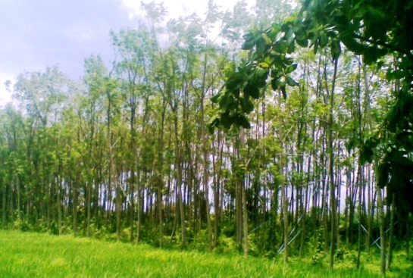
Gambar 2.5 Tanaman sengon
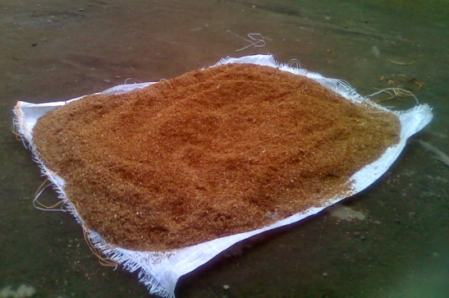
Gambar 2.6 Serbuk gergaji kayu sengon
2.6. Matrik Polyester
Matrik (resin) dalam susunan komposit bertugas melindungi dan mengikat serat agar dapat bekerja dengan baik. Matrik harus bisa meneruskan beban dari luar ke serat.
Umumnya matrik terbuat dari bahan-bahan yang lunak dan liat. Polimer (plastik) merupakan bahan umum yang biasa digunakan. Matrik juga umumnya dipilih dari kemampuannya menahan panas. Polyester, vinilester dan epoxy adalah bahan-bahan polimer yang sejak dahulu telah dipakai sebagai bahan matrik.
Pada penelitian ini hanya digunakan matrik polyester sebagai pengikat pada kompositnya.
Unsaturated polyester resin (UPR) merupakan jenis resin termoset atau lebih populernya sering disebut polyester saja. UPR berupa resin cair dengan viskositas yang relative rendah, mengeras pada suhu kamar dengan penggunaan katalis tanpa menghasilkan gas sewaktu pengesetan seperti banyak resin termoset lainnya.
Resin polyester merupakan jenis material polimer thermosetting, yaitu jenis material dimana terbentuknya ikatan dibantu oleh panas, katalis atau gabungannya. Matriks ini dapat menghasilkan keserasian matrik-penguat dengan mengontrol faktor jenis dan jumlah komponen, katalis, waktu, dan suhu.

2.7. Alkali (NaOH)
Sifat alami serat alam adalah hydrophilic, yaitu suka terhadap air berbeda dari polimer yang hydrophobic. Pengaruh perlakuan alkali terhadap sifat permukaan serat alam selulosa telah diteliti dimana kandungan optimum air mampu direduksi sehingga sifat alami hydrophilic serat dapat memberikan kekuatan ikatan interfacial dengan matrik polimer secara optimal (Bismarck dkk, 2002).
NaOH merupakan larutan basa yang tergolong mudah larut dalam air dan termasuk basa kuat yang dapat terionisasi dengan sempurna. Menurut teori Arrhenius basa adalah zat yang dalam air menghasilkan ion OH– dan ion positif. Larutan basa memiliki rasa pahit, dan jika mengenai tangan terasa licin (seperti sabun). Sifat licin terhadap kulit itu disebut sifat kaustik basa.
Salah satu indikator yang digunakan untuk menunjukkan kebasaan adalah lakmus merah. Bila lakmus merah dimasukkan ke dalam larutan basa maka akan berubah menjadi biru.

2.8. Karakteristik Material Komposit
Salah satu faktor yang sangat penting dalam menentukan karakteristik material komposit adalah kandungan/prosentase antara matriks dan serat. Sebelum melakukan proses pencetakan komposit, telebih dahulu dilakukan penghitungan mengenai volume cetakan komposit (Vcetakan), Volume Matrik (Vmatrik), Volume Serat ( sebelum komposit dicetak).
- Massa jenis serat (ρserat)
$ρserat= \frac{m serat}{v2-v1}$ ………...…..…………..…….……………........(2.1)
dimana :
$m serat$ = Massa Serat (gr)
ρserat = Massa jenis serat (gr)
$v2-v1$= Selisih Volume Dalam gelas ukur (cm³)
- Volume cetakan ($v cetakan$)
…………………………….....…….....(2.2)
di mana:
$v cetakan$ = Volume cetakan (cm3)
$P$ = Panjang cetakan (cm)
$l$ = Lebar cetakan (cm)
$t$ = Tinggi cetakan (cm)
- Volume Serat ($v serat$)
$v serat=v cetakan*Fv serat$ …………………...………......(2.3)
di mana:
$v serat$ = Volume Serat (cm³)
$v cetakan$ = Volume Cetakan (cm³)
$Fv serat$ = Fraksi Volume Serat (gr/(cm³)
- Massa serat dalam cetakan ($m serat$)
$m serat= ρ serat*v serat$ ………………………..….….....(2.4)
dimana:
$m serat$= Massa Serat dalam cetakan (gr)
$pserat$ = Massa jenis serat (gr)
$v serat$ = Volume Serat (cm³)

- Volume Matrik ($v matrik$)
$v matrik=v cetakan-v serat$ …………..…………...…...(2.5)
dimana:
$v matrik$ = Volume Matrik (cm³)
$v cetakan$ = Volume cetakan (cm³)
$v serat$ = Volume serat (cm³)
- Volume Katalis
=$1 \%*v matrik$ ………........……..……………...…...(2.6)

2.9. Uji Impact
Ada beberapa cara menguji kecendrungan terjadinya patahan getas salah satunya adalah impact test (pukul takik). Pada pengujian ini digunakan batang uji yang bertakik yang dipukul dengan sebuah bandul. Ada dua cara pangujian yang dapat dugunakan yaitu metode charpy dan metode Izod, batang uji dijepit pada satu ujungnya sehingga takikan berada didekat penjepitnya. Bandul yang diayunkan dari ketinggian tertentu akan memukul ujung yang lain dari arah takikan. Pada metode charpy, batang uji diletakkan mendatar dari ujung-ujungnya ditahan pada arah mendatar oleh penahan yang berjarak 40 mm. Bandul berayun akan memukul batang uji tepat diarah takikan. Untuk pengujian ini digunakan sebuah mesin dimana suatu batang dapat berayun dengan bebas. Pada ujung batang dipasang pemukul yang diberi berat. Batang uji diletakkan dibagian bawah mesin dan takikan tepat berada pada bidang lintasan pumukul.
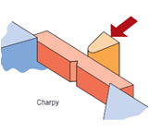

Gambar 2.7Alat uji impact type charpy
Anonim., 2013, http://faraland.wordpress.com/category/college/page/2/

Pada bagian ini bandul pemukul dinaikkan pada ketinggian tertentu, pada posisi ini pemukul memiliki enrgi potensial WH, dari proses ini pemukul dilepaskan dan berayun bebas, memukul batang uji hingga patah, dan pemukul mesin terus berayun sampai ketinggian H, pada posisi ini sisa energi potensial adalah WH. Selisih antara energi awal dengan akhir adalah energi yang digunakan untuk mematahkan batang uji.
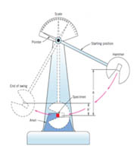
Gambar 2.8 Skematis alat uji impact
Anonim., 2013, http://faraland.wordpress.com/category/college/page/2/

Hasil pengukuran dangan impact test ini tidak dapat digunakan untuk suatu desain, ia hanya dapat digunakan untuk membandingkan suatu sifat bahan dengan bahan yang lain, apabila suatu bahan mempunyai sifat ketangguhan yang lebih baik dari bahan yang lain. (Suherman).
Selain untuk mendapatkan ketangguhan impact, pengujian impact juga digunakan untuk mengukur keuletan yang ditunjukkan dengan persentase pengecilan penampang pada patahan.
Bentuk spesimen pengujian ketangguhan impact sesuai dengan standar ASTM D 265.

H= 2 mm
p=55 mm
L =10 mm
T =10 mm
H =2 mm
Gambar 2.9 Spesimen uji impact sesuai ASTM D265
Untuk mengukur data hasil uji impact digunakan rumus-rumus sebagai berikut :
ΔE = w · ℓ (cos β – cos α) ......................................................(2.7)
A = ( T – H ) × L ..................................................................(2.8)
Kekuatan impact = (kJ/ m²) ..............................................(2.9)
Dimana :
ΔE = Tenaga patah (J)
A = Luas penampang (m²)
w = Berat pendulum (kg)
ℓ = Jarak antara titik berat dari pendulum ke sumbu putar (m)
α = Sudut awal sebelum diberi spesimen (°)
β = Sudut akhir setelah di pasang spesimen (°)
L = Lebar spesimen (m)
H = Dalam takikan (m)
T = Tebal spesimen (m)
p = Panjang spesimen (m)

2.10. Uji Bending
Kekuatan bending atau kekuatan lengkung adalah tegangan bending terbesar yang dapat diterima akibat pembebanan luar tanpa mengalami deformasi yang besar atau kegagalan. Akibat pengujian bending, pada bagian atas spesimen akan mengalami tekanan, dan bagian bawah akan mengalami tegangan tarik. Material komposit kekuatan tekannya lebih tinggi terhadap tegangan tariknya. Kegagalan yang terjadi akibat pengujian bending, komposit akan mengalami patah pada bagian bawah yang disebabkan karena tidak mampu menahan tegangan tarik yang diterima.
Kekuatan bending suatu material dapat dihitung dengan persamaan berikut:
σ = $\frac{Mc}{I}$ ............................................................................(2.10)
Keterangan:
σ = Kekuatan bending (Mpa)
M = Momen ( N.mm)
I = Inersia (mm⁴)
c = Jarak dari sumbu netral ke tegangan serat ( mm)
Pada material yang homogen pengujian batang sederhana dengan dua titik dudukan dan pembebanan pada tengah-tengah batang uji (three point bending), maka tegangan maksimum dapat dihitung dengan persamaan berikut :
σ = $\frac{3PL}{2bd^{2}}$ .........................................................................(2.11)
Keterangan:

σ = Kekuatan bending (MPa)
P = Beban (N)
L = Panjang span (mm)
b = Lebar batang uji (mm)
d = Tebal batang uji (mm)
p = Panjang spesimen (mm)

b=25,4 mm
p=152,4mm
d=6 mm
Gambar 2.10 Spesimen Uji Bending ASTM D790

BAB III
METODE PENELITIAN
  - Diagram Alir Penelitian
Serat pandan wangi
Perlakuan Alkali Serat Pandan Wangi Dengan NaOH 4% selama 2 jam
Mulai
Persiapan resin polyester
Survei Lapangan dan Studi Pustaka
Persiapan Alat dan bahan Bahan
Pembuatan Cetakan
Pembuatan Komposit dengan variasi panjang serat 15mm,20mm,25mm,50mm dan 100mm dengan fraksi volume 20%, dan 30 % dengan volume filler 5%

Persiapan serbuk kayu gergaji
Pengolahan Data dan Pembahasan
Kesimpulan dan Saran
Selesai
Pembuatan spesimen
Pengayakan serbuk kayu gergaji dengan ukuran 400 mesh
Pengujian
Bending
Impact

Gambar 3.1 Diagram Alir Penelitian

3.2. Alat dan Bahan
3.2.1. Alat Penelitian
Alat yang digunakan dalam penelitian ini adalah sebagai berikut :
- Alat uji bending
- Alat uji impact
- Cetakan/alat pengepres
- Timbangan Digital
- Kamera
- Jam
- Amplas
- Gelas ukur dan suntikan
- Lilin
- Gelas pencampur/ tempat pencampur dan alat pengaduk
- Mistar
- Silet kater/pisau
- Penyerut yang berupa sendok makan
- Gunting.
- Kuas
- Isolasi bening
- Plastik sampul jilid

3.2.2. Bahan Penelitian
Adapun bahan yang diperlukan dalam penelitian ini adalah :
- Resin polyester
- Serat Pandan wangi
- Serbuk gergaji kayu sengon
- Larutan NaOH dengan konsentrasi larutan : 4%
- Air mineral
- Katalis
- Kit black magic

3.3. Prosedur penelitian
3.3.1. Proses pengambilan serat pandan wangi
- Pengambilan daun pandan wangi.
- Penjemuran daun pandan wangi dengan cara diangin - anginkan.
- Menyerut daun pandan wangi untuk mengambil seratnya.
- Pencucian serat pandan wangi menggunakan air PDAM dan sabun
- Pengeringan serat pada suhu kamar.

3.3.2. Proses perlakuan serat dengan larutan alkali (NaOH)
- Pencampuran larutan alkali dengan air dengan perbandingan 4% terhadap volume air.
- Perendaman serat pandan wangi pada larutan campuran air dan NaOH selama 1jam.
- Pencucian serat yang telah direndam pada larutan NaOH menggunakan air PDAM sampai bersih.
- Pengeringan serat pada suhu ruangan selama 24 jam.

3.3.3. Proses pengambilan serbuk gergaji kayu sengon.
- Pengambilan serbuk gergaji kayu sengon.
- Penjemuran serbuk gergaji kayu sengon untuk mengurangi kandungan air selama 4 hari.
- Menyerut daun pandan wngi yang telah layu untuk mengambil seratnya.
- Pencucian serat pandn wangi menggunakan air PDAM dan sabun
Pengeringan serat pada suhu kamar.
.3.4. Proses pengayakan serbuk gergaji kayu sengon.
- Mempersiapkan ayakan yang berukuran 400 mesh.
- Pengayakan serbuk gergaji kayu sengon dengan ukuran 400 mesh.
- Penimbangan serbuk gergji kayu sengon dengan komposisi 5% volume cetakan.

3.3.5. Persiapan serat untuk pembuatan spesimen.
- Pemotongan serat yang telah direndam dalam larutan NaOH dengan konsentrasi larutan 4% selama 1 jam dengan panjng (15 mm, 20 mm, 25 mm,50 mm dan 100 mm).
- Penimbangan serat dengan fraksi serat 20%, dan 30% volume cetakan.

    - Pembuatan cetakan
- Untuk pengujian impact cetakan di buat menggunakan kaca dengan ketebalan 10 mm dengan ukuran mengacu pada standar spesimen uji impact ASTM D265.
- Untuk pengujian bending cetakan di buat menggunakan kaca dengan ketebalan 6 mm dengan ukuran mengacu pada standar spesimen uji tekan ASTM D790.

    - Proses pembuatan benda uji
- Alat dan bahan dipersiapkan dahulu
- Tahap awal yaitu pengolesan kit black magic pada cetakan untuk memudahkan pengambilan benda uji dari cetakan (sebagai pelumas).
- Tuangkan polyester dan katalis sesuai perhitungan yang telah ditentukan ke dalam gelas pencampur kemudian aduk hingga campuran tersebut merata.
- Tuangkan serat pandan wangi ke dalam campuran resin polyester dan katalis sesuai perhitngan dan aduk hingga merata.
- Tuangkan resin polyester yang telah tercampur dengan serat dan katalis kedalam cetakan lalu ditaburi filer hingga merata sesuai perhitungan.
- Penutupan dengan menggunakan kaca yang bertujuan agar void yang timbul dapat diminimalkan jumlahnya yang kemudian dilakukan pengepresan dengan menggunakan batu penekan.
- Proses pengeringan di dalam suhu kamar selama 24 jam.
- Proses pengambilan komposit dari cetakan yaitu menggunakan pisau ataupun cutter.
- Finishing, menghaluskan spesimen. Komposit yang telah dicetak dibentuk menjadi benda uji sesuai dengan standar masing-masing pengujian.

  - Langkah Pengujian
    - Pengujian Impact
Pada umumnya bahan menunjukkan sifat getas pada temperatur rendah. Dengan pengujian impact dapat ditentukan temperatur transisi dari sifat ulet ke sifat getas suatu bahan. Perubahan ulet ke getas tersebut disebut dengan temperatur transisi. Pada pengujian impact dibutuhkan energi, energi untuk mematahkan spesimen tersebut disebut energi impact. Kalau energi impact tinggi maka menunjukkan bahwa bahan yang sedang diuji tersebut ulet dan sebaliknya jika energi impact rendah maka menunjukkan bahwa bahan yang sedang diuji tersebut getas.
Spesimen mungkin sangat kuat dan keras namun tidak tahan terhadap beban kejut atau impact. Cara pengujian yang lazim dilakukan untuk mengetahui ketahanan terhadap beban kejut adalah beban diletakkan pada alat uji kemudian ditempa dengan bandul. Jumlah energi dinyatakan dalam joule yang diperlukan untuk mematahkan spesimen uji menjadi indikasi ketahanan spesimen terhadap beban kejut.
Gambar 3.2 alat uji impact
Anonim., 2013, http://faraland.wordpress.com/category/college/page/2/

Hasil pengukuran dengan impact ini tidak dapat digunakan untuk keperluan penghitungan suatu disain, tes ini hanya dapat digunakan untuk membandingkan sifat suatu bahan dengan bahan yang lain. Apakah suatu bahan mempunyai sifat ketangguhan yang lebih baik dari bahan yang lain (Anonim, 2002).

3.4.2. Pengujian Bending
Tujuan dilakukanya pengujian adalah untuk mengetahui kekuatan bending atau bengkok dari sebuah material. Dimana pada sisi atas material mendapatkan gaya tekan sedangkan sisi bagian bawah mendapatkan gaya tarik
½ L
P
L=101.6 mm

Gambar 3.3 Spesimen three point bending

BAB IV
HASIL DAN PEMBAHASAN
  - Uji impact
Tabel 4.1 Data hasil perhitungan ketangguhan impact dengan fraksi volume 20% dan 30%.
Panjang serat (mm) | Rata – rata ketangguhan impact (J/m²)
 | Fraksi volume serat (20%) | Fraksi volume serat (30%)
15 | 80.00 | 83.33
20 | 100.00 | 103.33
25 | 120.00 | 123.33
50 | 126.67 | 113.33
100 | 103.33 | 90.00

Berdasarkan data hasil pengujian impact pada tabel 4.1 diatas didapat grafik hubungan antara panjang serat dan fraksi volume serat dengan ketangguhan impact seperti ditunjukan pada gambar 4.1.

Gambar 4.1 Grafik hubungan antara panjang serat dan fraksi volume serat dengan ketangguhan impact komposit polyester diperkuat serat pandan wangi dengan filler serbuk gergaji kayu sengon 5 %.
Dari grafik 4.1 diatas ditunjukkan bahwa panjang serat dari 15 mm sampai dengan 50 mm mengalami peningkatan ketangguhan impact, sedangkan pada panjang serat 100 mm ketangguhan impact mengalami penurunan. Ketangguhan impact tertinggi di dapaat pada panjang serat 50 mm dengan fraksi volume serat 20 % yaitu sebesar 126.67 Joule/m².

Nilai ketangguhan impact pada spesimen dengan panjang serat 15mm dan fraksi volume serat sebesar 20 % adalah sebesar 80 J/m² . Rendahnya kekuatan pada spesimen ini dikarenakaan oleh ikatan antara serat dengan resin kurang baik dan konsentrasi serat yang kurang merata pada spesimen sehingga mengakibatkan kekuatan spesimen saat menerima beban menjadi lemah, hal ini menyebabkan energi yang diserap oleh spesimen menjadi kecil. patahan spesimen dapat dilihat seperti pada gambar 4.2.
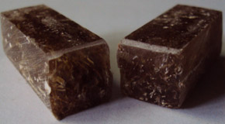
Serat yang tidak merata
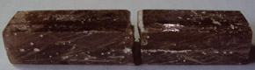

Gambar 4.2 Foto patahan pada spesimen dengan fraksi volume 20 % dengan panjang serat 15 mm.

Pada spesimen dengan panjang serat 20 mm dengan fraksi volume serat 20% memiliki ketangguhan impact sebesar 100 J/m². energi yang diserap pada spesimen ini mengalami kenaikan dari spesimen dengan panjang serat 15 mm dengan fraksi volume 20 %, ini karena pada spesimen ini konsentrasi seratnya cukup merata dan interface antara serat, filler dengan resin bagus. Ini terlihat dari patahan spesimen, dimana pada penampang patah tidak terlihat serat yang keluar. Seperti yang ditunjukkan pada gambar 4.3.
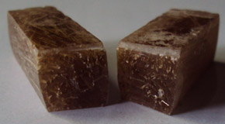
Serat cukup merata

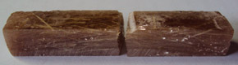
Gambar 4.3 Foto patahan pada spesimen dengan fraksi volume 20 % dengan panjang serat 20 mm.

Pada spesimen dengan panjang serat 25 mm dengan fraksi volume serat 20 % memiliki ketangguhan impact yaitu 120 J/m². Pada spesimen ini juga terjadi kenaikan ketangguhan impact dari pesimen sebelumnya. Kenaikan ketangguhan impact pada spesimen ini dipengaruhi oleh interface serat, filler dengan resin cukup baik, dimana pada penampang patah terlihat tidak ada serat yang keluar. Seperti yang ditunjukkan pada gambar 4.4.
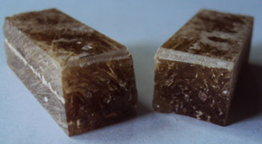
Interface antara serat, filler dengan resin baik

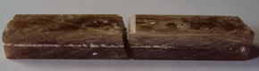
Gambar 4.4 Foto patahan pada spesimen dengan fraksi volume 20 % dengan panjang serat 25 mm.

Pada spesimen dengan panjang serat 50 mm dengan fraksi volume serat 20% memiliki ketangguhan impact sebesar 126.67 J/m². Pada spesimen in terjadi juga kenaikan ketangguhan impact dari spesimen sebelumnya. Besarnya ketangguhan yang dihasilkan pada spesimen ini disebabkan oleh konsentrasi seratnya cukup merata dan dipengaruhi oleh panjang serat yang membuat ikatan antara resin dan serat menjadi lebih baik. Ini terlihat dari patahan spesimen seperti yang ditunjukkan pada gambar 4.5.
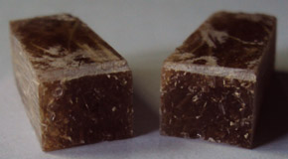
Komposisi serat cukup merata
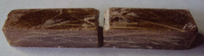
Gambar 4.5 Foto patahan pada spesimen dengan fraksi volume 20 % dengan panjang serat 50 mm.

Pada spesimen dengan panjang serat 100mm dengan fraksi volume serat 20% memiliki ketangguhan impact sebesar 103.33 J/m², pada spesimen ini terjadi penurunan ketangguhan impact dari spesimen dengan panjang serat 50 mm dengan fraksi volume serat 20%. Ini dipengaruhi oleh konsentrasi serat yang kurang merata pada seluruh spesimen dan panjang serat, sehingga serat yang semakin panjang ini mempengaruhi keelastisitasan spesimen yang mempengaruhi kemampuan spesimen untuk menyerap dan mendistribusikan energi. Ini dapat dilihat pada gambar 4.6.
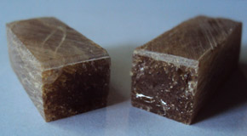
Konsentrasi serat yang kurang merata

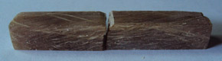
Gambar 4.6 Foto patahan pada spesimen dengan fraksi volume 20% dengan panjang serat 100 mm.

Pada spesimen dengan panjang serat 15 mm dengan fraksi volume serat 30% memiliki ketangguhan impact sebesar 83,33 J/m². Faktor yang mempengaruhi ketangguhan impact pada spesimen adalah konsentrasi seratnya kurang merata dan interface antara serat, filler dengan resin kurang baik. Ini terlihat dari patahan spesimen, dimana pada penampang patah terlihat serat yang keluar dan konsentrasi serat yang kurang merata dibagian patahan. Seperti yang ditunjukkan pada gambar 4.7.
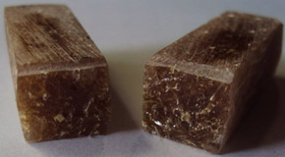
Interface antara serat, filler dengan resin tidak baik

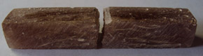
Gambar 4.7 Foto patahan pada spesimen dengan fraksi volume 30 % dengan panjang serat 15 mm.

Pada spesimen dengan panjang serat 20 mm dengan fraksi volume serat 30 % memiliki ketangguhan impact sebesar 103.33 J/m². Besarnya ketangguhan pada spesimen ini dipengaruhi oleh konsentrasi seratnya yang cukup merata namun masih terdapat void yang dapat menurunkan kekuatan dari spesimen. Ini terlihat dari patahan spesimen seperti yang ditunjukan pada gambar 4.8.
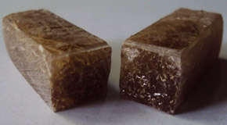
void
Serat yang kurang merata

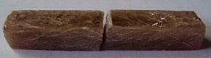
Gambar 4.8 Foto patahan pada spesimen dengan fraksi volume 30 % dengan panjang serat 20 mm.

Pada spesimen dengan panjang serat 25 mm dengan fraksi volume serat 30 % memiliki ketangguhan impact sebesar 123.33 J/m². Besarnya ketangguhan impact pada spesimen ini dipengaruhi oleh konsentrasi seratnya yang cukup merata dan interface antar serat, filler dengan resin kurang bagus sehingga banyak terlihat serat yang keluar. Ini terlihat dari patahan spesimen seperti yang ditunjukkan pada gambar 4.9.
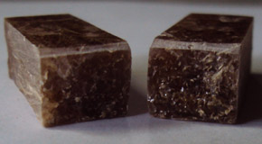
Serat cukup merata
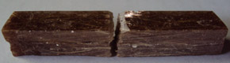
Gambar 4.9 Foto patahan pada spesimen dengan fraksi volume 30 % dengan panjang serat 25 mm.

Pada spesimen dengan panjang serat 50 mm dengan fraksi volume serat 30 % memiliki ketangguhan impact sebesar 113.33 J/m². Pada spesimen ini terjadi penurunan ketangguhan impact dari spesimen sebelumnya. ini dipengaruhi oleh interface antara serat, filler dengan resin yang kurang bagus dan komposisi serat yang kurang merata. Ini terlihat dari patahan spesimen seperti yang ditunjukkan pada gambar 4.10.
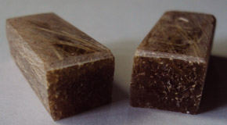
Kompisisi serat yang kurang merata

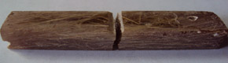
Gambar 4.10 Foto patahan pada spesimen dengan fraksi volume 30 % dengan panjang serat 50 mm.

Pada spesimen dengan panjang serat 100 mm dengan fraksi volume serat 30 % memiliki ketangguhan impact sebesar 90 J/m². Pada spesimen ini terjadi penurunan ketangguhan impact. walaupun komposisi serat ditengah spesimen cukup banyak namun penurunan ketangguhan impact ini dipengaruhi oleh beberapa faktor, diantaranya interface antara serat dengan resin kurang bagus, sehingga muncul serat pada permukaan patahan spesimen, dan terdapat void. Ini terlihat dari patahan spesimen seperti yang ditunjukkan pada gambar 4.11.
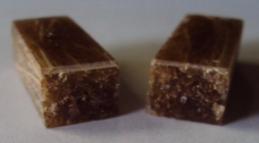
void
Ujung serat keluar

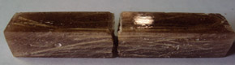
Gambar 4.11 Foto patahan pada spesimen dengan fraksi volume 30 % dengan panjang serat 100 mm.
  - Pengujian bending
Tabel 4.2 Data hasil perhitungan kekuatan bending dengan fraksi volume 20 % dan 30 %.
Panjangserat (mm) | Rata – rata kekuatanbending (MPa)
 | Fraksi volume serat (20%) | Fraksi volume serat (30%)
15 | 70.00 | 74.44
20 | 78.89 | 78.33
25 | 90.00 | 85.56
50 | 93.33 | 89.44
100 | 73.89 | 82.22

Berdasarkan data hasil pengujian bending pada tabel 4.2 diatas didapat grafik hubungan antara panjang serat dan fraksi volume serat dengan kekuatan bending seperti ditunjukan pada gambar 4.12.

Gambar 4.12 Grafik hubungan antara panjang serat dan fraksi volume serat dengan kekuatan bending komposit polyester diperkuat serat pandan wangi dengan filler serbuk gergaji kayu sengon 5 %.

Grafik di atas menunjukkan bahwa nilai kekuatan bending komposit meningkat seiring dengan panjang serat dari 15 mm hingga 50 mm, namun pada panjang serat 100 mm terjadi penurunan kekuatan bending. kekuatan bending tertinggi sebesar 93.33 MPa pada panjang serat 50 mm dengan fraksi volume serat 20 %.
Nilai kekuatan bending pada spesimen dengan panjang serat 15 mm dan fraksi volume serat sebesar 20 % adalah sebesar 70.00 MPa. Dari pengamatan hasil patahan pada spesimen ni, dapat dilihat bahwa penyebaran serat dan juga interface antara serat dengan resin dan filler cukup bagus, karena tidak terlihat adanya serat yang keluar didaerah patahan.. patahan spesimen dapat dilihat seperti gambar 4.13.
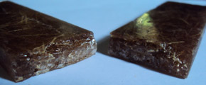
Interface antara serat, filler dengan resin cukup bagus

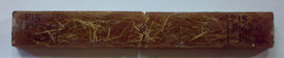
Gambar 4.13 Foto patahan pada spesimen dengan fraksi volume 20% dengan panjang serat 15 mm.

Pada spesimen dengan panjang serat 20 mm dengan fraksi volume serat 20% memiliki kekuatan bending yaitu 78.89 MPa. Pada spesimen ini terjadi kenaikan kekuatan bending, dari pengamatan yang dilakukan pada daerah patahan, terlihat komposisi serat yang kurang merata pada bagian tengah spesimen, tentunya hal ini mempengaruhi kekuatan dari spesimen ini. Seperti yang ditunjukkan pada gambar 4.14.
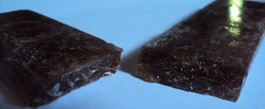
Serat yang tidak merata

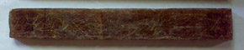
Gambar 4.14 Foto patahan pada spesimen dengan fraksi volume 20% dengan panjang serat 20 mm.

Pada spesimen dengan panjang serat 25 mm dengan fraksi volume serat 20 % memiliki kekuatan bending sebesar 90,00 MPa. Pada spesimen ini terlihat penyebaran serat cukup merata, namun terdapat void didaerah patahaan yang mempengaruhi kekuatan spesimen, dapat dilihat pada gambar 4.15.
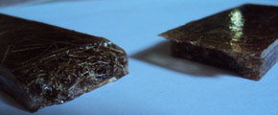
void

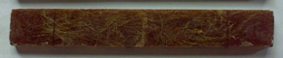
Gambar 4.15 Foto patahan pada spesimen dengan fraksi volume 20 % dengan panjang serat 25 mm.

Pada spesimen dengan panjang serat 50 mm dengan fraksi volume serat 20% memiliki kekuatan bending sebesar 93,33 MPa. Pada spesimen ini penyebaran seratnya cukup merata dan juga terlihat tidak ada gumpalan serat pada salah satu sisi spesimen. Seperti yang ditunjukkan pada gambar 4.16.
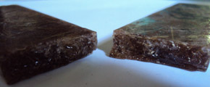
Penyebaran serat cukup merata

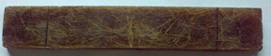
Gambar 4.16 Foto patahan pada spesimen dengan fraksi volume 20% dengan panjang serat 50 mm.

Pada spesimen dengan panjang serat 100 mm dengan fraksi volume serat 20 % memiliki kekuatan bending sebesar 73.89 MPa. Pada spesimen ini terjadi penurunan kekuatan bending. Ini dipengaruhi oleh panjang serat, penyebaran serat yang tidak merata dan terjadi penggumpalan serat pada salah satu sisi spesimen. Ini dapat dilihat pada gambar 4.17.
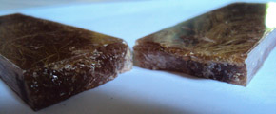
Komposisi serat tidak merata

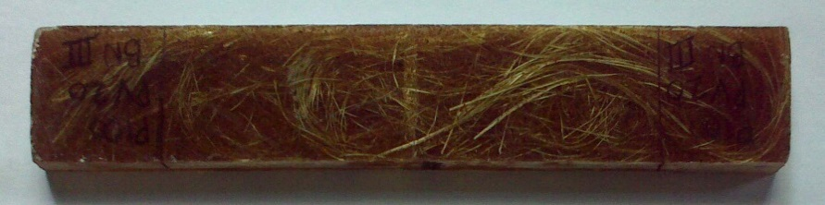
Gambar 4.17 Foto patahan pada spesimen dengan fraksi volume 20 % dengan panjang serat 100 mm.

Pada spesimen dengan panjang serat 15 mm dengan fraksi volume serat 30% memiliki kekuatan bending sebesar 74.44 MPa. Dapat dilihat pada foto patahan spesimen ini, penyebaran seratnya kurang merata. Terlihat pada bagian patahan kekosongan serat terjadi dibagian tengah spesimen. Ini sangat mempengaruhi kekuatan dari spesimen karena gaya yang diterima oleh spesimen tidak dapat di distribusikan merata keseluruh permukaan serat. seperti yang ditunjukkan pada gambar 4.18.
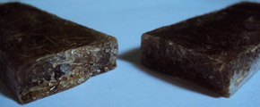
Komposisi serat yang kurang merata

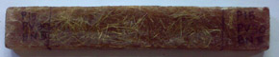
Gambar 4.18 Foto patahan pada spesimen dengan fraksi volume 30 % dengan panjang serat 15 mm.

Pada spesimen dengan panjang serat 20 mm dengan fraksi volume serat 30 % memiliki kekuatan bending sebesar 78.33 MPa. Besarnya kekuatan bending pada spesimen ini dipengaruhi oleh konsentrasi seratnya yang cukup merata namun masih terdapat void yang dapat menurunkan kekuatan dari spesimen. Ini terlihat dari patahan spesimen seperti yang ditunjukkan pada gambar 4.19.
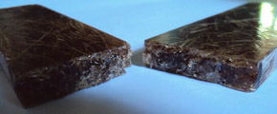
Penyebaran serat cukup merata

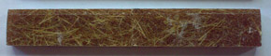
Gambar 4.19 Foto patahan pada spesimen dengan fraksi volume 30 % dengan panjang serat 20 mm.

Pada spesimen dengan panjang serat 25 mm dengan fraksi volume serat 30 % memiliki kekuatan bending sebesar 85.56 MPa. Pada spesimen ini terjadi kenaikan kekuatan bending yang cukup besar. Ini dikarenakan penyebaran serat pada spesimen ini cukup baik, diman terlihat pada daerah patahan, komposisi seratnya cukup banyak. patahan spesimen seperti yang ditunjukkan pada gambar 4.20.
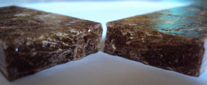
Penyebaran serat merata

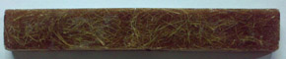
Gambar 4.20 Foto patahan pada spesimen dengan fraksi volume 30% dengan panjang serat 25 mm.

Pada spesimen dengan panjang serat 50 mm dengan fraksi volume serat 30 % memiliki kekuatan bending sebesar 89.44 MPa. Kenaikan kekuatan bending pada spesimen ini dipengaruhi oleh konsentrasi serat yang merata dan interface serat dengan resin dan filler bagus. Ini terlihat dari patahan spesimen seperti yang ditunjukkan pada gambar 4.21.
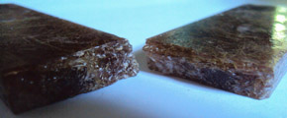
Kompisisi serat cukup merata

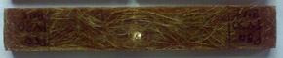
Gambar 4.21 Foto patahan pada spesimen dengan fraksi volume 30 % dengan panjang serat 50 mm.

Pada spesimen dengan panjang serat 100 mm dengan fraksi volume serat 30% memiliki kekuatan bending sebesar 82.22 MPa. Pada spesimen ini terjadi penurunan kekuatan bending yang dipengaruhi oleh interface serat dengan resin kurang baik, karena pada bagian patahan banyak terdapat ujung serat yang keluar dan juga panjang serat, sehingga serat yang semakin panjang ini mempengaruhi keelastisitasan spesimen dan juga mempengaruhi orientasi serat dalam spesimen sehingga serat lebih memiliki arah serat searah dan melengkung. Selain itu pada spesimen ini masih terdapat void yang mempengaruhi kekuatan dari spesimen ini.. Ini terlihat dari patahan spesimen seperti yang ditunjukkan pada gambar 4.22.
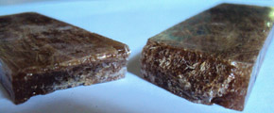
void
Interface serat, filler dengan resin tidak bagus
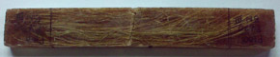
Gambar 4.22 Foto patahan pada spesimen dengan fraksi volume 30 % dengan panjang serat 100 mm.

BAB V

KESIMPULAN DAN SARAN
5.1. Kesimpulan
Dari hasil peneltian, pengujian dan pembahasan hasil uji yang telah dilakukan maka dapat ditarik kesimpulan antara lain :
- Pada pengujian impact, ketangguhan impact tertinggi sebesar 126,67 J/m² didapat pada panjang serat 50 mm dengan fraksi volume serat 20%. Sedangkan ketangguhan impact terendah yaitu sebesar 80 J/m² didapat pada panjang serat 15 mm dengan fraksi volume serat 20%.
- Sedangkan hasil pengujian bending didapatkan kekuatan bending tertinggi sebesar 93,33 Mpa pada panjang serat 50 mm dengan fraksi volume serat 20%. Dan kekuatan bending terendah sebesar 70,00 Mpa didapat pada panjang serat 15 mm dengan fraksi volume serat 20%.
  - Saran
Berdasarkan penelitian yang telah dilakukan, maka saran-saran yang dapat disampaikan adalah sebagai berikut :
- Serat pandan wangi ini dapat di variasikan dengan menggunakan serat alam yang lain atau serat sintetis.
- filler serbuk gergaji kayu sengon ini dapat di variasikan jumlahnya dan dapat digantikan dengan serbuk gergaji kayu yang lain.

DAFTAR PUSTAKA

ASTM, 2006, Standards and Literature References for Composite Materials, 2d ed., American Society for Testing and Materials, Philadelphia, PA.
Achmad., 2010, Variasi Panjang Serat Pandan Wangi Terhadap Ketangguhan Retak dan Ketahanan Bending Material Komposit Dengan Polyester dan Epoxy. Tugas Akhir, Jurusan Teknik Mesin, Fakultas Teknik Universitas Mataram.
Anonim., 2006, Pandan Wangi (Pandanus Amaryllifolius / Pandanus Latifolius)
http://inyu.multiply.com/journal/item/6
Anonim., 2013, http://id.wikipedia.org/wiki/Sengon
Anonim., 2013, http://faraland.wordpress.com/category/college/page/2/
Bismarck., dkk., 2002, Pengaruh Perlakuan Alkali Terhadap Sifat Permukaan Serat Alam Selulosa. Journal Polymer CompositeVol 23, no. 5.
Diharjo, K., 2005, Pengaruh Perlakuan Alkali terhadap Sifat Tarik Bahan Komposit Serat Rami-Polyester, Jurnal Teknik Mesin Fakultas Teknik Universitas Negeri Sebelas Maret, Surakarta.

Emmy. D.S., Nasmi H.S., Yudhyadi., Sinarep. 2012, Pengaruh Panjang Serat dan Fraksi Volume Terhadap Kekuatan Impact dan Bending Material Komposit Polyester- Fiber glass dan Polyester-Pandan Wangi, Dinamika Teknik Mesin, Volume 2 No.1, Fakultas Teknik Universitas Mataram.

Feldman. D., dan Hatomo, J.A., 1995, Bahan Polimer Konstruksi Bangunan, Gramedia Pustaka Utama.

Gibson, F.R., 1994, Principle of Composite Material Mechanis, International Edition, McGraw-Hill Inc, New York.

Hartomo, A.J., Rusdiarsono, A., Hardianto, D., 1992, Memahami Polimer dan Perekat, Andi Offset. Yogyakarta.

http://id.shvoong.com/products/appliances/2242097-jenis-jenis-kayu-buatan/#ixzz1seMMGnNw

Khanam e all, (2007) Tensile, Flexurel and Compressive Properties of Sisal / Silk Hybrid Composites, Journal of Reinforced Plastics and Composites, 1065-1069
Matthews, F.L., Rawlings, RD., 1993, Composite Material Engineering And Science, Imperial College Of Science, Teknology And Medicine, London, UK.
Purboputro, P., 2005, Pengaruh Panjang Serat Terhadap Kekuatan Impak Komposit Enceng Gondok Dengan Matrik Polyester, Tugas Akhir, JurusanTeknikMesin, UniversitasMuhamadiah Surakarta, Kartasura.
Schwartz, M.M., 1984, Composite Materials Handbook, McGraw-Hill Book Co., New York.

Sulistijono., 2008, Analisa Pengaruh Fraksi Volume Serat Kelapa Pada Matriks Komposit Polyester Terhadap Kekuatan Tarik, Impack dan Bending. Jurnal Teknik Mesin,ITS, Surabaya.

